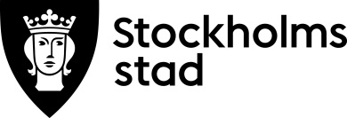

  - Inbjudan till den
  - digitala träffpunkten
Partner mitt i livet
För dig i Stockholms län som har en partner under 65 år med en kognitiv sjukdom.

Var:
Digitalt, länken skickas dagen innan

När:
Kl. 12.00-13.00

Vårterminen 2024
12 januari
9 februari
8 mars
12 april
3 maj
31 maj

Möjlighet finns att stanna kvar i det digitala rummet 13.00-13.30 med de deltagare som önskar

Du som har en partner under 65 år som drabbats av en kognitiv sjukdom - kom och träffa andra i en liknande situation

Vi pratar om det som känns aktuellt för var och en idag.
Den som vill delar med sig av sina erfarenheter, vi lyssnar på varandra och ger råd och stöd.
Du väljer själv om du vill delta vid ett tillfälle eller vid flera. Anmäl dig inför varje tillfälle, senast dagen innan. Kontaktuppgifter längst ner på inbjudan.
Träffarna är kostnadsfria.

Välkommen!

Träffpunkten ”Partner mitt i livet” är en samverkan mellan anhörigkonsulenter i Stockholms läns kommuner och stadsdelar.

Vid frågor och anmälan eller behov av individuellt stöd, kontakta oss deltagande anhörigkonsulenter:
Anna B Andersdotter, 08-508 18 224 anna.b.andersdotter@stockholm.se
Riikka Norrbacka Landsberg, 08-508 09 520 riikka.norrbacka.landsberg@stockholm.

